21. Oktober 2010

Neue Autogas-Tankstelle an der A4-Autobahn-Raststätte Auerswalder Blick Süd bei Chemnitz
Pro Tankfüllung 50 Prozent weniger bezahlen!

Krefeld/Lichtenau – Gute Nachrichten für Autogas-Fahrer in der Region Chemnitz: Ab sofort bietet auch die an der A4 gelegene Autobahntankstelle Auerswalder Blick Süd (Richtung Dresden) günstigen Kraftstoff an. Dazu wurden Anfang Oktober zwei Zapfsäulen installiert, die über einen Großtank mit Autogas von PRIMAGAS versorgt werden. Allein in der Region Chemnitz ist LPG damit jetzt an mehr als 50 Tankstellen erhältlich. „Mit dem neuen Angebot verdichten wir unser Tankstellennetz und schließen eine Bedarfslücke an den deutschen Autobahnen“, sagt Holger Pogrzeba, Verkaufsingenieur bei PRIMAGAS. Denn immer mehr Autofahrer entschließen sich auf LPG umzusteigen: 400.000 Fahrzeuge in Deutschland tanken bereits den umweltschonenden Kraftstoff – Autogas hat sich hierzulande als Nummer eins unter den alternativen Antriebskonzepten durchgesetzt.

Konstant günstig
Ein Grund für diese Entwicklung ist der günstige Preis von Autogas. An der Raststätte Auerswalder Blick Süd kostet ein Liter LPG momentan nur 0,68 Euro. Ein Mittelklassewagen lässt sich somit für gerade einmal 34 Euro volltanken. Zum Vergleich: Ein Liter Benzin ist zum Preis von 1,43 Euro, erhältlich, für Diesel bezahlen die Kunden 1,27 Euro.

Automatische Befüllung
Der neue Autogas-Großtank an der Raststätte Auerswalder Blick hat ein Fassungsvermögen von 62.000 Litern. Das reicht, um rund 1.200 Fahrzeuge zu betanken, die mit vollem Tank jeweils rund 500 Kilometer weit fahren können. Außerdem ist der Großbehälter mit einem Funkmodem ausgestattet. Sinkt der Füllstand unter ein vorab definiertes Mindestmaß, sendet das Modem ein Signal und löst damit in der Krefelder Zentrale von PRIMAGAS eine automatische Nachbestellung aus.

Über das Unternehmen:
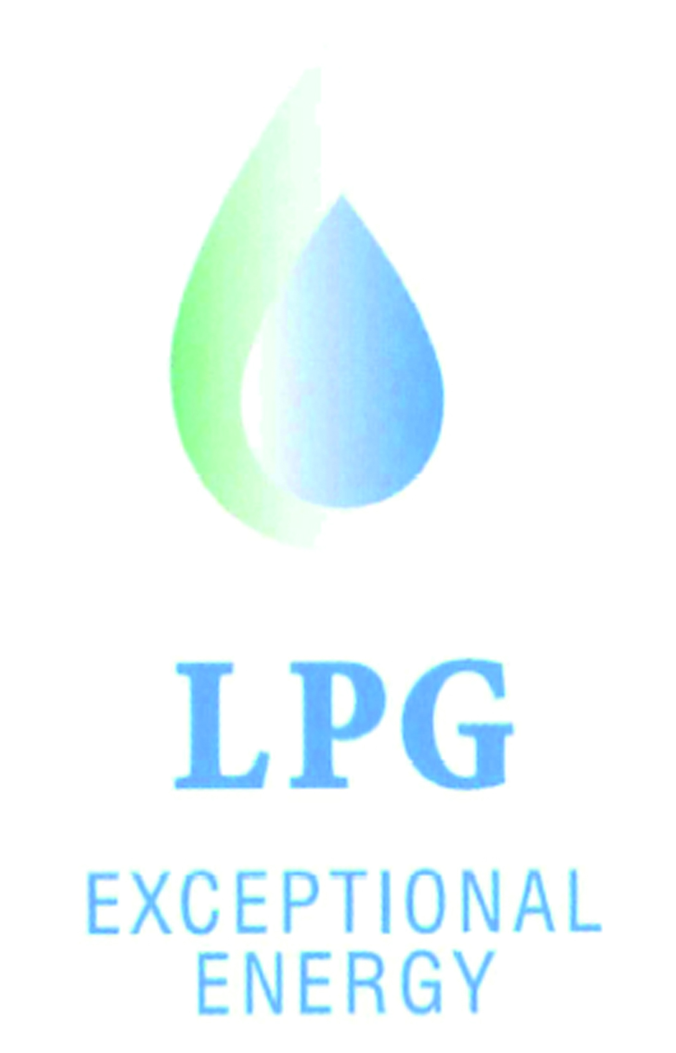
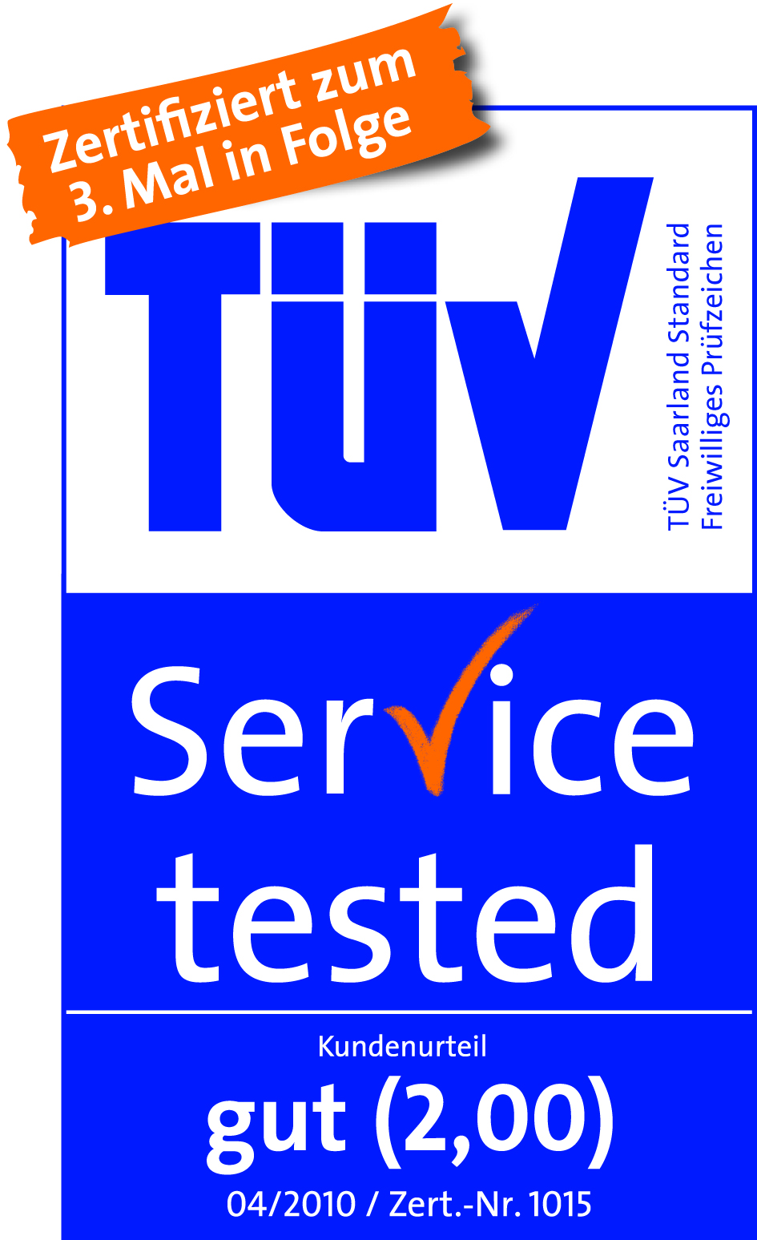
Primagas gehört zu den führenden Flüssiggas-Anbietern in Deutschland. Als eines der wenigen Unternehmen mit TÜV-geprüftem Service ist Primagas der ideale Partner für alle Privathaushalte und Betriebe, die auf saubere Energien setzen. Rund 210 Mitarbeiter im Innen- und Außendienst sowie weit über 3.000 Vertriebspartner für den technischen Kundendienst beraten kompetent in allen Fragen rund um das Flüssiggas. Durch eine bundesweite Transportlogistik mit Zwischenlagern für mehrere Tausend Tonnen Flüssiggas steht PRIMAGAS für eine zeitnahe und sichere Versorgung.

PRIMAGAS ist Teil der internationalen Initiative "Außergewöhnliche Energie" und ist stolz darauf, mit Flüssiggas eine besonders vielseitige und umweltschonende Energie zu vertreiben.

Kontakt PRIMAGAS GmbH:
Anika Bahr | PRIMAGAS
Luisenstraße 113 | c/o Ketchum Pleon GmbH
47799 Krefeld | Bahnstraße 2
Fon 02151 852258 | 40212 Düsseldorf
Fax 02151 852340 | Fon 0211 9541 2179
abahr@primagas.de | primagas@ketchumpleon.com
www.primagas.de

